中１数学　チェックテスト　比例・反比例⑥

　／15

名前（　　　　　　　　　　　　　　　　）

１．がに反比例し、 $x=3$ のとき、 $y=6$ である。次の問いに答えなさい。

① $x$， $y$ の関係を式に表しなさい。

$\frac{18}{x}$

$a=xy$ に $x=3 , y=6$ を代入する。



$a=18$

② $x=-2$ のときの $y$ の値を求めなさい。　　　　　③ $y=18$ のときの $x$ の値を求めなさい。

$xy=18$ に $y=18$ を代入する。

$x=1$

$y=\frac{18}{x}$ に $x=-2$ を代入する。



$-9$

$1$

$x=$

２．右の図について、次の問いに答えなさい。ただし、座標の1目もりを1cmとする。

① 、、の座標を求めなさい。

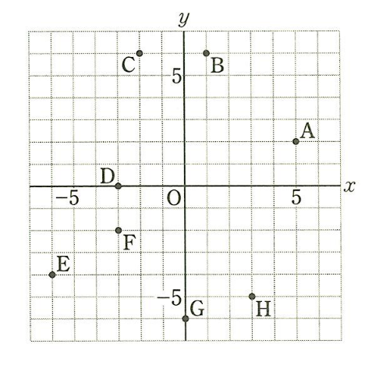

(　　，　　)

(　　，　　)

(　　，　　)

② と軸対称な点、と軸対称な点、と原点対称な点

　を求めなさい。

$$3 2$$

$$-6 4$$

$$3 0$$

(　　，　　)

(　　，　　)

(　　，　　)

③ どの2点を結ぶ直線が軸と平行になるか求めなさい。また、その2点

　間の距離を求めなさい。【完答】

$BC 3$

$x$ 軸と平行 → $y$ 座標の値が等しい。

cm

直線

④ どの2点を結ぶ直線が軸と平行になるか求めなさい。また、その2点間の距離を求めなさい。【完答】

$DF 2$

$y$ 軸と平行 → $x$ 座標の値が等しい。

直線

cm

⑤ 2点、の中点をとしたとき、の座標を求めなさい。

$$-1 2$$

$x=\frac{1-3}{2}=-1$, $y=\frac{6-2}{2}=2$

$B\left(1, 6\right),F\left(-3, -2\right)$ なので、中点 $M$ の座標は

(　 　，　　)

⑥ 2点、を通る直線の式を求めなさい。

$H\left(3, -5\right)$ を通る比例の式なので、 $y=ax$ に $x=3 ,y=-5$ を代入する。



$$-\frac{5}{3}x$$

$$a=-\frac{5}{3}$$

⑦ 点を通る比例の式を求めなさい。

$$\frac{2}{3}x$$

$$a=\frac{2}{3}$$

$E\left(-6, -4\right)$ を通る比例の式なので、 $y=ax$ に $x=-6 ,y=-4$ を代入する。



⑧ 三角形の面積を求めなさい。



